2018年11月12398能源监管热线投诉举报处理情况通报
一、基本情况
2018年11月，国家能源局12398热线共收到有效信息8153件，环比减少1.19%，同比增加13.17%。
按诉求性质分类，投诉220件，占有效信息的2.70%；举报10件，占有效信息的0.12%；咨询6878件，占有效信息的84.36%；表扬、求助、建议等其他方面1045件，占有效信息的12.82%。
按反映渠道分类，12398电话8053件，电子邮件98件，其他2件。（2018年11月收到有效信息情况见表一）
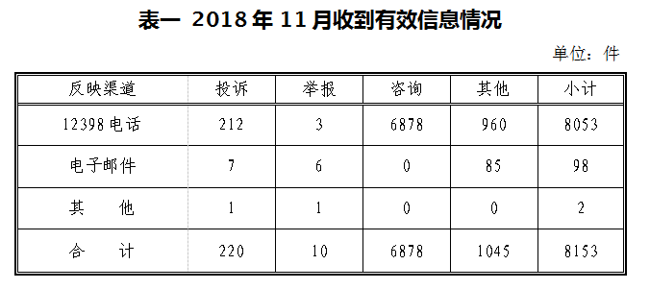
二、分类情况
2018年11月收到的有效信息中，电力行业类5970件，占73.22%；新能源和可再生能源行业类759件，占9.31%；石油天然气行业类420件，占5.15%；煤炭行业类6件，占0.07%；其他事项998件，占12.24%。
投诉举报主要集中在电力行业，共218件。从业务分类情况看，项目建设方面2件，占0.92%;电力安全方面7件，占3.21%;市场准入方面5件，占2.29%;供电服务方面193件，占88.53%;成本价格和收费方面2件，占0.92%;其他方面9件，占4.13%。（2018年11月电力行业有效信息按业务分类情况见表二）。
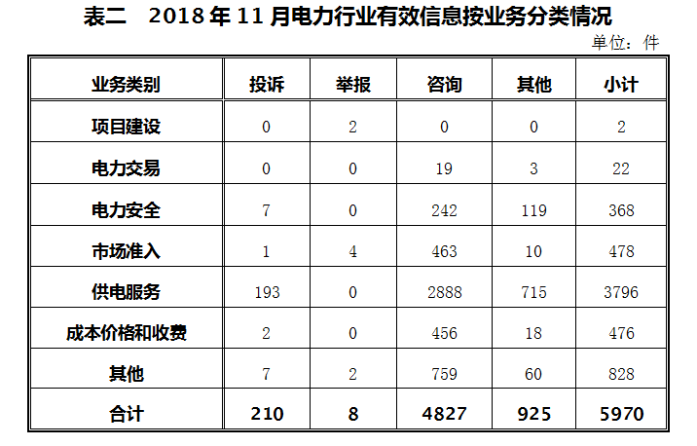
三、分布情况
各省（自治区、直辖市）按照收到的有效信息数量排序，河北、河南、山东、陕西、上海等列全国前10位；按照投诉举报数量排序，陕西、河南、黑龙江、四川、天津等排在全国前10位。按照百万人均投诉举报数量排序，天津、陕西、海南、甘肃、黑龙江等排在全国前10位。（2018年11月有效信息及投诉举报排名前10位情况见表三）
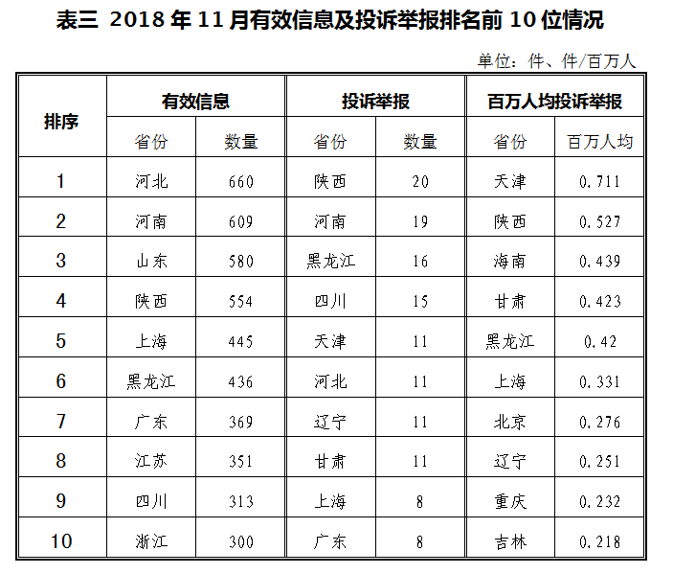
四、主要问题
投诉举报反映的问题主要集中在电力行业，其次是新能源和可再生能源行业。
电力行业主要集中在供电服务、电力安全、成本价格及收费等方面，一是北方进入集中供暖期，用电需求增多，部分地区频繁停电和低电压问题凸显，影响群众的正常生产生活；二是个别供电企业主动服务意识不够，未紧密跟踪光伏发电项目的后续办理事宜，业务流程闭环落实不到位，导致延误了申请人的电费结算和补贴的正常发放时间；三是个别地区电力设施与建筑物安全距离不符合要求、线路破旧老化，存在安全隐患等。
五、处理结果
2018年11月，根据国家有关法律法规规定，国家能源局派出监管机构对属于监管职责范围的172件投诉举报进行了受理；其他不属于能源监管职责范围的已按照有关规定进行了转办，并将相关情况及时告知当事人。
2018年11月已办结投诉举报167件(含部分往月结转)，完成回访148件。（2018年11月12398热线典型投诉举报事项具体处理情况见附件）

